**ENTREGA FINAL**

- Curso Python 3 - Nivel Inicial –

Integrantes Máximo Blasquez, Agustín Volman y Julian Casallas.

**Vista General:**

**- Proyecto:**

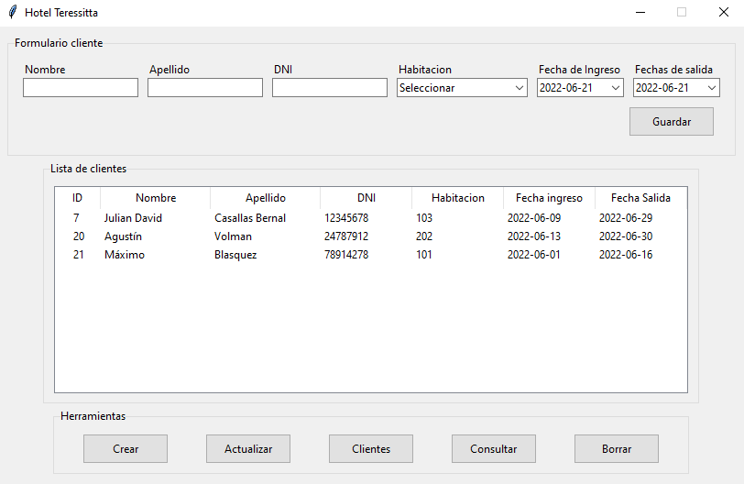

La aplicación ayuda al usuario a mantener registro de las reservas hechas en un Hotel. Permitiendo la creación de reservas nuevas, modificación de reservas existentes, eliminación de reservas y búsqueda según el criterio de usuario.

**- Barra de Herramientas:**

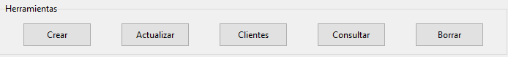

La Barra de Herramientas permite al usuario seleccionar que funcionalidad desea trabajar.

**- Lista de Reservas:**

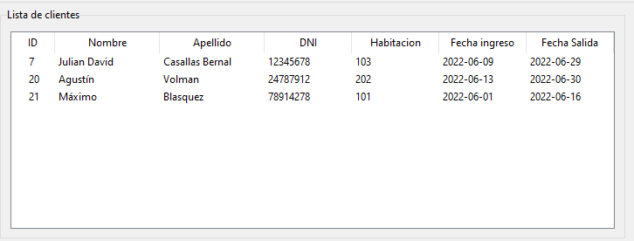

La Lista de Reservas muestra las reservas ya creadas con todos los datos necesarios. Cada reserva se puede seleccionar para luego ser modificada.

**- Campos de Datos:**

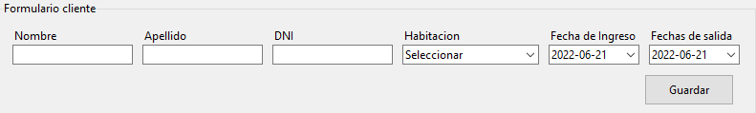

Permiten el ingreso modificación de datos por parte del usuario. Comparte propiedades comunes a todas las funcionalidades provistas.

Los campos de Nombre y Apellido solo admiten la introducción de letras y espacios.

DNI requiere 8 números. Se debe rellenar con 0 hacia la izquierda para aquellos DNI con menos de 8 dígitos.

La lista de Habitaciones se actualiza dependiendo de las fechas seleccionadas. Mostrando solo aquellas habitaciones desocupadas entre ambas fechas.

Las Fechas de Ingreso y Salida cuentan con un almanaque que facilita la selección de las mismas.

El botón de esta sección ejecuta la funcionalidad seleccionada desde la Barra de Herramientas.

**Funcionalidades:**

**- Creación de Reservas:**

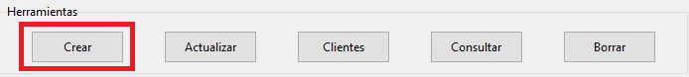

El botón “Crear” de la Barra de Herramientas permite el ingreso de nuevas reservas del Hotel.

**- Modificación de Reservas:**

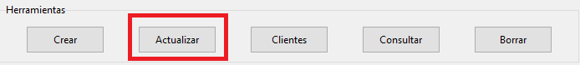

El botón “Actualizar” de la Barra de Herramientas permite la modificación de reservas de la Lista. Debe seleccionar primero que reserva se quiere modificar.

**- Borrado de Reservas:**

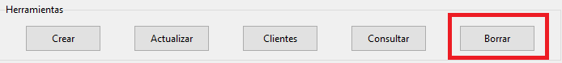

El botón “Borrar” de la Barra de Herramientas permite la eliminación de reservas. Debe seleccionar primero que reserva se quiere eliminar.

**- Consulta de Reservas:**

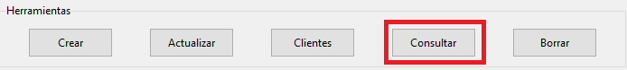

El botón “Consultar” de la Barra de Herramientas permite el ingreso de nuevos clientes al Hotel. Los Campos de Datos permiten búsqueda parcial de datos.

**- Vista de Reservas:**

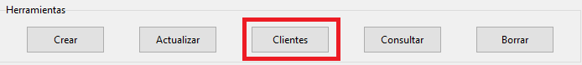

El botón “Clientes” de la Barra de Herramientas refresca la Lista de Reservas. Mostrando nuevamente todas las reservas luego de a ver realizado una consulta.